新装的Android studio 编译第一个app的时候会很慢很慢，就像这样

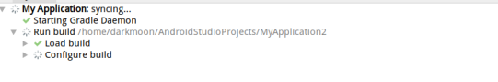

一直转一直转，原因是app编译的时候是用gradle来编译，需要下载一些必要的东东，从外网下，所以会很慢，解决办法就是切换到国内镜像就可以解决。只要这个下载好了，以后就不用再切换了。

操作步骤如下：

1. 工程切换到 project
2. 打开build.gradle

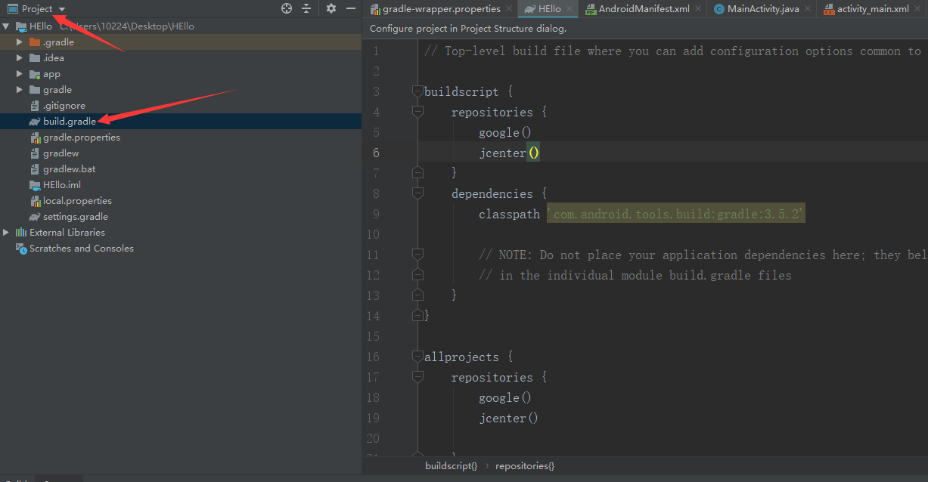

1. 添加国内镜像，如图

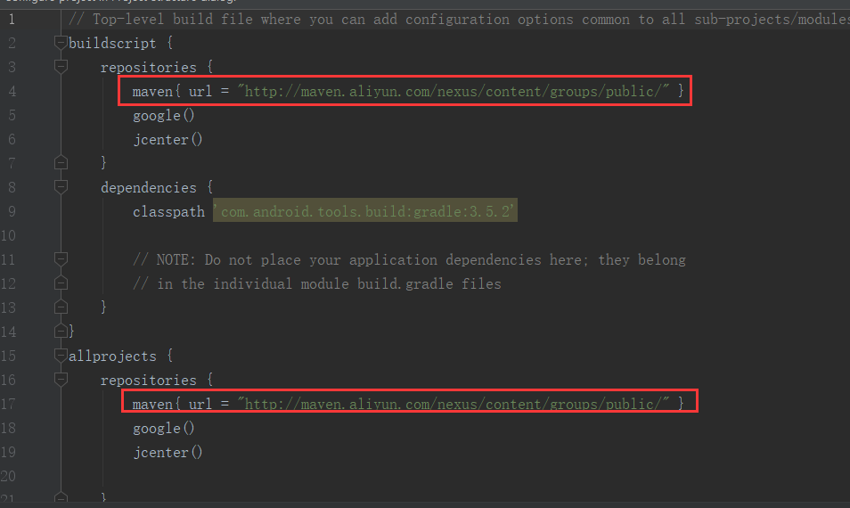

代码是 直接复制粘贴即可

maven{ url = "http://maven.aliyun.com/nexus/content/groups/public/" }